EURIDICE GLUCK

EURIDICE SANTUCCI

*DATI ANAGRAFICI:*

*Nata a ROMA IL 12.10.1992*

*Altezza 1,77 m*

*Colore capelli CASTANI*

NO SOCIAL

NO ANAGRAFE

NO CIMITERI

NO TELEFONI ASSOCIATI

NO PATENTE, AUTO INTESTATE, ASSICURAZIONE

*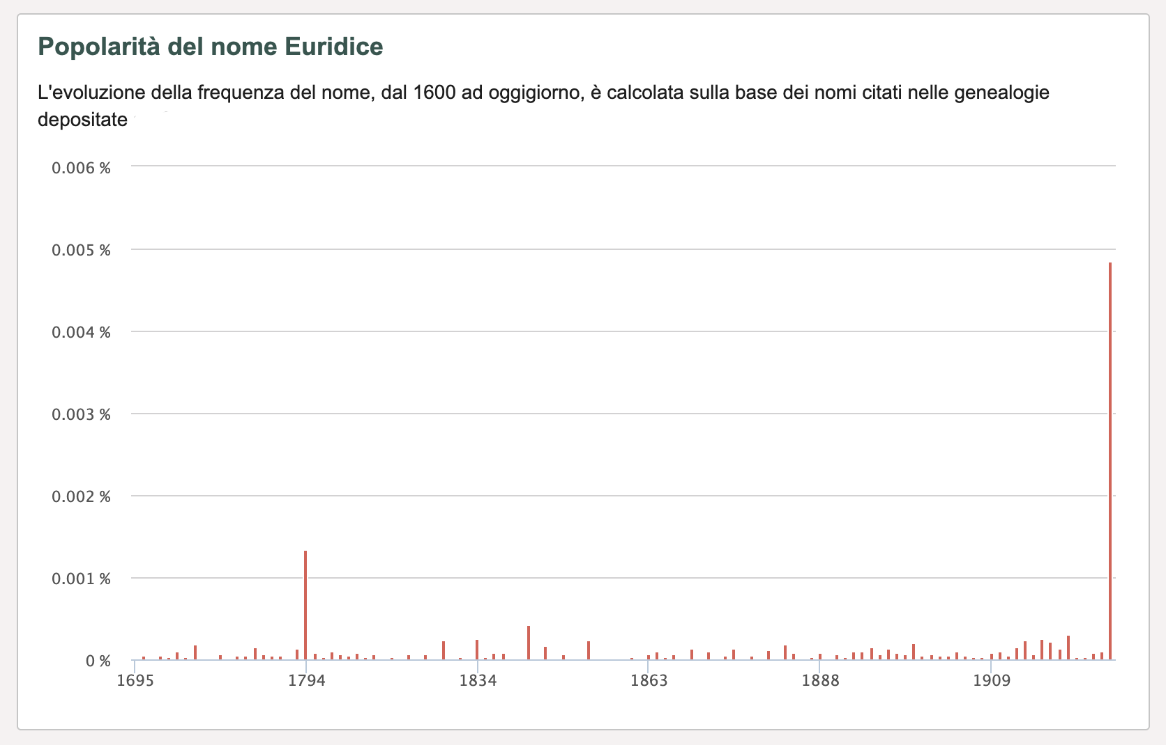*

*DONNE DI NOME EURIDICE IN*

*ITALIA ATTUALMENTE 37*

*30% Veneto*

*21% Lombardia*

*17% Piemonte*

*9% Liguria*

*5% Toscana*

*5% Lazio*

*3% Basilicata*

*Nome presente anche in Grecia,*

*Argentina, Svizzera, Russia.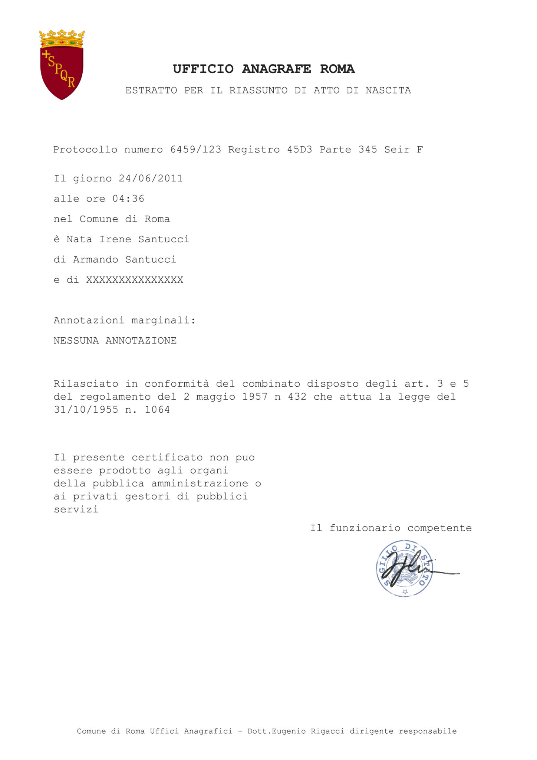*

*DEDICA SUL LIBRO ORFEO E EURIDICE*

*“Se mai dovessi finire agli inferi, verresti a cercarmi? Ti amo, Euridice”*

*MESSAGGIO DI ARMANDO*

*“amore mio, la nostra bambina ha compiuto due anni. Ci manchi*

*da morire, vorrei tanto tornassi da noi*